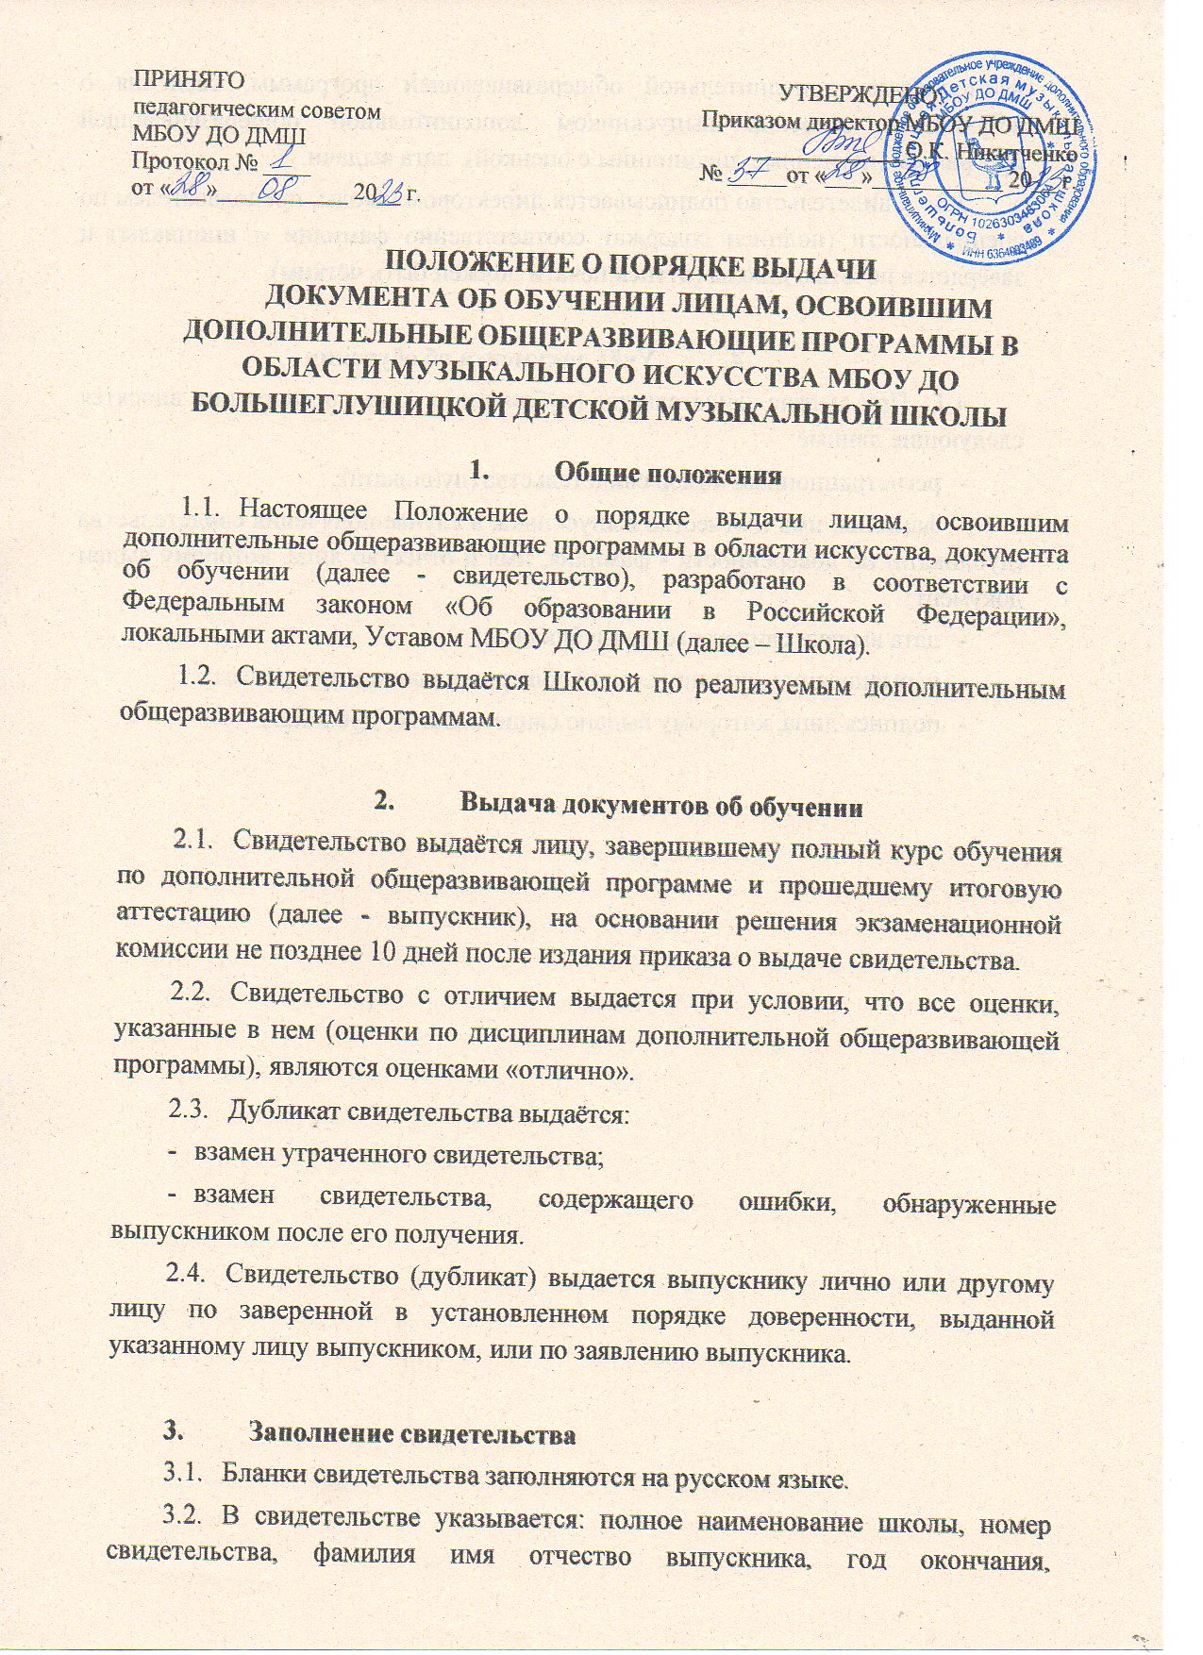
наименование дополнительной общеразвивающей программы, сведения о результатах освоения выпускником дополнительной общеразвивающей программы (изученные дисциплины с оценкой), дата выдачи.

  - Свидетельство подписывается директором школы, преподавателем по специальности (подписи содержат соответственно фамилии и инициалы) и заверяется печатью школы (оттиск печати должен быть чётким).

Учёт документа об обучении
  - При выдаче свидетельства (дубликата) в книгу регистрации вносятся следующие данные:
    - регистрационный номер свидетельства (дубликата);
    - фамилия, имя и отчество выпускника, в случае получения свидетельства (дубликата) по доверенности - фамилия, имя и отчество лица, которому выдан документ;
    - дата выдачи свидетельства (дубликата);
    - наименование дополнительной общеразвивающей программы;
    - подпись лица, которому выдано свидетельство (дубликат).

